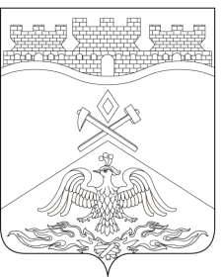
Российская Федерация
Ростовская область
г о р о д Ш а х т ы

ГОРОДСКАЯ ДУМА

РЕШЕНИЕ № 517

60-го внеочередного заседания городской Думы города Шахты

Принято 16 июля 2024 года

О принятии Устава муниципального образования городского округа
«Город Шахты» Ростовской области

В соответствии со статьями 35, 44 Федерального закона от 06.10.2003 №131-ФЗ «Об общих принципах организации местного самоуправления в Российской Федерации», Областным законом от 18.04.2024 №120-ЗС «О представительных органах муниципальных районов и главах муниципальных образований в Ростовской области», городская Дума города Шахты

РЕШИЛА:

- Принять Устав муниципального образования городского округа «Город Шахты» Ростовской области.
- Настоящее решение вступает в силу со дня его официального опубликования, произведенного после государственной регистрации Устава муниципального образования городского округа «Город Шахты» Ростовской области.

Председатель городской Думы –
глава города Шахты К. Корнеев

16 июля 2024 года

Разослано: Министерству региональной политики и массовых коммуникаций РО, главному управлению Министерства юстиции РФ по РО, Администрации города Шахты, прокуратуре, СМИ, дело.

